CHƯƠNG 10

CÁC HÌNH KHỐI TRONG THỰC TIỄN

BÀI 1

HÌNH TRỤ

1. Hình trụ
a. Nhận biết hình trụ
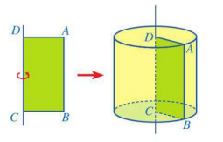
Khi quay hình chữ nhật một vòng quanh cạnh cố định, ta được một hình trụ.
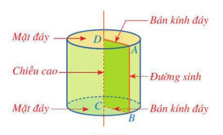
Với hình trụ trên, ta có:
• Hai hình tròn và là hai mặt đáy. Hai mặt đáy của hình trụ bằng nhau và nằm trong hai mặt phẳng song song.
• Độ dài cạnh được gọi là bán kính đáy.
• Độ dài cạnh được gọi là chiều cao.
• Cạnh quét nên mặt xung quanh của hình trụ, mỗi vị trí của được gọi là một đường sinh. Độ dài của đường sinh bằng chiều cao của hình trụ.

b. Tạo lập hình trụ
Để tạo lập chiếc hộp dạng hình trụ có chiều cao và bán kính đáy , ta làm ba bước như sau:
Bước 1: Cắt hai miếng bìa có dạng hình tròn với bán kính (hình 1).
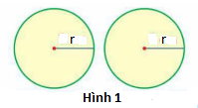
Bước 2: Cắt một tấm bìa hình chữ nhật có cạnh và cạnh (hình 2).
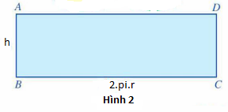
Bước 3: Ghép và dán các miếng bìa vừa cắt ở bước 1, bước 2 (hình 3), ta được một hình trụ (hình 4).
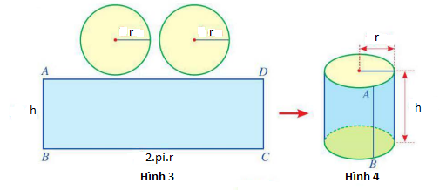
2. Diện tích xung quanh của hình trụ
Diện tích xung quanh của hình trụ bằng tích của chu vi đáy với chiều cao:
Trong đó:
là diện tích xung quanh của hình trụ.
là chu vi đáy.
là bán kính đáy.
là chiều cao của hình trụ.
Chú ý:
• Tổng của diện tích xung quanh và diện tích hai đáy của hình trụ gọi là diện tích toàn phần phần của hình trụ đó.
• Diện tích toàn phần của hình trụ:
Trong đó:
là diện tích toàn phần của hình trụ.
là diện tích xung quanh của hình trụ.
là diện tích đáy.
là bán kính đáy.
là chiều cao của hình trụ.
3. Thể tích của hình trụ
Thể tích của hình trụ bằng tích của diện tích đáy với chiều cao:
Trong đó:
là thể tích của hình trụ.
là diện tích đáy.
là bán kính đáy.
là chiều cao của hình trụ.

DẠNG 1

NHẬN DẠNG VÀ TẠO LẬP HÌNH TRỤ

Hình trụ là hình có hai mặt đáy là đường tròn song song và bằng nhau.

- Trong các hình sau đây, hình nào là hình trụ?
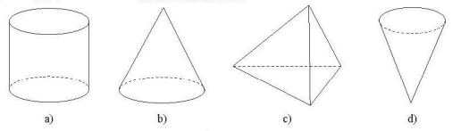
Lời giải
+ Hình a) là hình trụ
- Trong các vật thể ở các hình dưới đây, vật thể nào có dạng hình trụ?
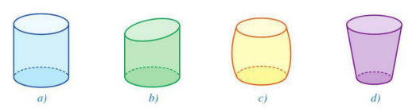
Lời giải
+ Vật thể a) là vật thể có dạng hình trụ
- Tạo lập hình trụ có bán kính đáy và chiều cao
Lời giải
Bước 1: Cắt hai miếng bìa có dạng hình tròn với bán kính (hình 1).
Bước 2: Cắt một tấm bìa hình chữ nhật có cạnh và cạnh (hình 2).
Bước 3: Ghép và dán các miếng bìa vừa cắt ở bước 1, bước 2 (hình 3), ta được một hình trụ có bán kính đáy và chiều cao (hình 4).

BÀI TẬP RÈN LUYỆN
- Trong các hình sau đây, hình nào là hình trụ?
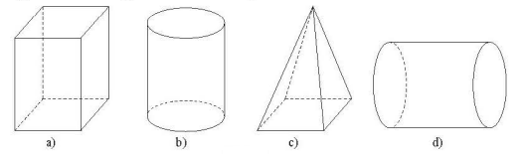
Lời giải
+ Hình b) và hình d) là hình trụ
- Trong các vật thể ở các hình dưới đây, vật thể nào có dạng hình trụ?
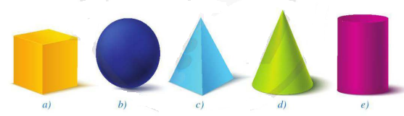
Lời giải
+ Vật thể e) là vật thể có dạng hình trụ

- Tạo lập hình trụ có bán kính đáy và thể tích
Lời giải
Chiều cao hình trụ là:
Bước 1: Cắt hai miếng bìa có dạng hình tròn với bán kính (hình 1).
Bước 2: Cắt một tấm bìa hình chữ nhật có cạnh và cạnh (hình 2).
Bước 3: Ghép và dán các miếng bìa vừa cắt ở bước 1, bước 2 (hình 3), ta được một hình trụ có bán kính đáy và chiều cao hay một hình trụ có bán kính đáy và thể tích (hình 4).

DẠNG 2

TÍNH BÁN KÍNH ĐÁY, ĐƯỜNG CAO, DIỆN TÍCH, THỂ TÍCH CỦA HÌNH TRỤ

Cho hình trụ có bán kính đáy và chiều cao .
• Diện tích xung quanh:
• Diện tích toàn phần:
• Thể tích:

- Thay dấu “”bằng giá trị thích hợp và hoàn thành bảng sau:
Hình trụ | Bán kính đáy  (cm) | Chiều cao  (cm) | Diện tích xung quanh (cm²) | Diện tích toàn phần (cm²) | Thể tích  (cm³)
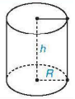

Lời giải
• Với
• Với
• Với
• Với
- Cho hình trụ có bán kính đáy bằng . Biết rằng hình trụ đó có diện tích toàn phần gấp đôi diện tích xung quanh. Tính chiều cao hình trụ.
Lời giải
Ta có:
- Hỏi nếu tăng chiều cao của khối trụ lên lần, bán kính của nó lên lần thì thể tích của khối trụ mới sẽ tăng bao nhiêu lần so với khối trụ ban đầu?
Lời giải
Giả sử ban đầu khối trụ có chiều cao và bán kính . Khi đó, khối trụ có thể tích là .
Sau khi tăng chiều cao của khối trụ lên lần, bán kính của nó lên lần thì khối trụ có chiều cao và bán kính . Khi đó, khối trụ mới có thể tích là .
Vậy thể tích của khối trụ mới sẽ tăng 18 lần so với khối trụ ban đầu
- Cho hình chữ nhật có. Gọi lần lượt là trung điểm của và. Quay hình chữ nhật đó xung quanh trục ta được một hình trụ như hình vẽ.
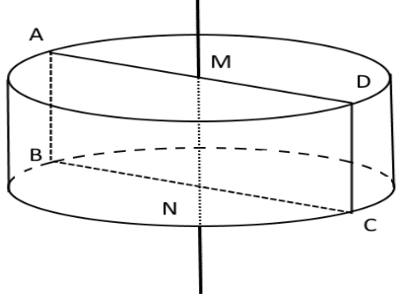
a) Tính diện tích toàn phần của hình trụ đó.
b) Tính thể tích hình trụ đó.
Lời giải
Hình trụ đã cho có chiều cao là và đáy là hình tròn tâm bán kính.
a)
a)

BÀI TẬP RÈN LUYỆN
- Cho hình trụ có bán kính hình tròn đáy bằng và chiều cao bằng . Hỏi nếu tăng chiều cao lên 4 lần và giảm bán kính đáy 2 lần thì thể tích của khối trụ mới sẽ tăng hay giảm?
Lời giải
Giả sử ban đầu khối trụ có chiều cao và bán kính . Khi đó, khối trụ có thể tích là .
Sau khi tăng chiều cao của khối trụ lên lần, bán kính của nó giảm lần thì khối trụ có chiều cao và bán kính . Khi đó, khối trụ mới có thể tích là .
Vậy thể tích của khối trụ mới không hay đổi so với khối trụ ban đầu
- Cho hình trụ có diện tích toàn phần là và bán kính đáy bằng nửa chiều cao. Tính thể tích hình trụ?
A. B. C. D.
Lời giải
Chọn D.
Hình trụ có bán kính đáy bằng nửa chiều cao suy ra:
Hình trụ có diện tích toàn phần là suy ra:
Nên
Thể tích hình trụ:
- Cho hình chữ nhật có , . Gọi , lần lượt là trung điểm của các cạnh và . Khi quay hình chữ nhật trên quanh đường thẳng ta nhận được một hình trụ như hình vẽ.
a) Tính diện tích toàn phần của hình trụ theo .
b) Tính thể tích của hình trụ theo .
Lời giải
Quay hình chữ nhật quanh trục ta được hình trụ có đường cao là , bán kính đường tròn đáy là .
a) Vậy diện tích toàn phần của hình trụ là: (đvdt)
b) Thể tích khối tròn xoay là: (đvtt)

DẠNG 3

ỨNG DỤNG CỦA HÌNH TRỤ TRONG THỰC TIỄN

Cho hình trụ có bán kính đáy và chiều cao .
• Diện tích xung quanh:
• Diện tích toàn phần:
• Thể tích:

- Một khúc gỗ hình trụ có đường kính đáy bằng 1,2 m, chiều cao bằng bán kính đáy (như hình vẽ).
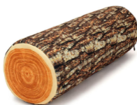
a) Tính diện tích xung quanh của khúc gỗ đó (làm tròn kết quả đến phần trăm).
b) Với thành hiện tại, gỗ trên bán được 5 triệu đồng. Hãy tính giá thành khúc gỗ trên nếu đem đi bán.
Lời giải
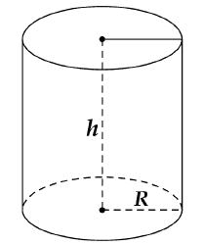

a) Vì khúc gỗ hình trụ cón bán kính đáy và chiều cao nên diện tích xung quanh của khúc gỗ là:
Vậy diện tích xung quanh khúc gỗ là
b) Thể tích khúc gỗ là:
gỗ trên bán được 5 triệu đồng nên gỗ sẽ bán được triệu đồng

- Một bồn nước inox Đại Thanh có dạng hình trụ với chiều cao 1,75 m và diện tích đáy là 0,32 m².
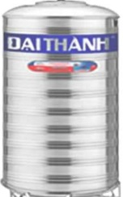
a) Tính bán kính đáy của bồn nước inox Đại Thanh (làm tròn kết quả đến phần trăm).
b) Hỏi bồn nước này đựng đầy được bao nhiêu mét khối nước? (Bỏ qua bề dày của bồn).
Lời giải
a) Vì đáy của bồn nước inox là đường tròn nên bán kính đáy là:
b) Vì bồn nước hình trụ có chiểu cao h = 1,75m và diện tích đáy S_{đáy} = 0,32m² nên thể tích của bồn là:
Vậy bồn đựng đầy được nước.
- Người ta dự định làm dự định làm một chiếc bồn chứa dầu bằng sắt hình trụ có chiều cao
1,8 m, đường kính đáy 1,2 m. Hỏi chiếc bồn đó chứa đầy được bao nhiêu lít dầu, biết rằng
1 m³ = 1000 lít (Bỏ qua bề dày của bồn, lấy )
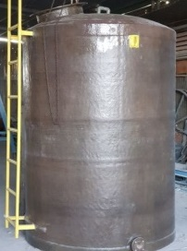
Lời giải
Thể tích hình trụ:
Vì chiếc bồn hình trụ có chiều cao h = 1,8m và bán kính đáy r = 1,2 : 2 = 0,6m nên thể tích chiếc bồn là:
Vậy chiếc bồn đó chứa đầy được 2030 lít dầu.
- Một doanh nghiệp sản xuất vỏ hộp sữa ông thọ dạng hình trụ, có chiều cao bằng 12 cm. Biết thể tích của hộp là 192π cm³. Tính số tiền mà doanh nghiệp cần chi để sản xuất 10 000 vỏ hộp sữa ông thọ (kể cả hai nắp hộp), biết chi phí để sản xuất vỏ hộp đó là 80 000 đồng/m². (làm tròn kết quả đến phần ngàn).

Lời giải

Vì hộp sữa hình trụ có chiều cao h = 12 cm và thể tích V_{hộp} = 192π cm³ nên:
Vì hộp sữa hình trụ có và chiều cao h = 12 cm nên diện tích toàn phần của hộp sữa là:
Chi phí sản xuất 10 000 vỏ hộp sữa là : đồng
- Khi uống nước giải khát, người ta hay sử dụng ống hút nhựa dạng hình trụ đường kính đáy là 0,4 cm, chiều dài ống hút là 18 cm. Hỏi khi thải ra môi trường, diện tích nhựa gây ô nhiễm cho môi trường do 100 ống hút này gây ra là bao nhiêu? (làm tròn kết quả đến phần ngàn).
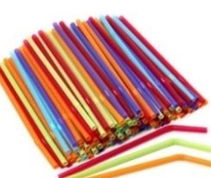
Lời giải

Vì ống hút hình trụ có bán kính đáy R = 0,4: 2 = 0,2 cm và chiều cao h = 18 cm nên diện tích xung quanh của ống hút là:
Vậy khi thải ra môi trường, diện tích nhựa gây ô nhiễm cho môi trường do 100 ống hút này gây ra là$\text{100}\text{.}\text{22},\text{608}=\text{2260},8$ cm².
- Đường ống nối hai bể cá trong một thủy cung miền nam nước Pháp có dạng một hình trụ, độ dài của đường ống là 30 m. Dung tích của đường ống nói trên là 1 800 000 lít. Tính diện tích đáy của đường ống.
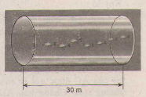
Lời giải

Vì ống nối hình trụ thể tích V_{ống nối} = 1.800.000 lít = 1.800 m³ và chiều cao h = 30 m nên:
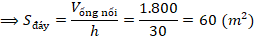
Vậy diện tích đáy của đường ống là 60 m².
- Một cái mũ bằng vải của nhà ảo thuật có dạng hình trụ và với kích thước mô phỏng như hình vẽ.
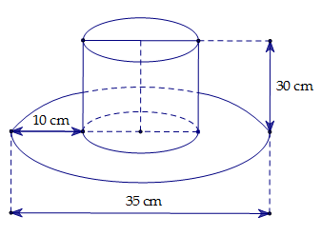
a) Hãy tính tổng diện tích vải cần có để làm nên cái mũ đó (không tính phần viền, mép dán) (làm tròn kết quả đến phần trăm ).
b) Hãy tính thể tích phần có dạng hình nón của chiếc mũ đó (làm tròn kết quả đến phần trăm).
Lời giải
a) Bán kính hình trụ của cái mũ là .
Đường cao hình trụ của cái mũ là .
Diện tích xung hình trụ là: .
Diện tích vành mũ là: .
Vậy tổng diện tích vải cần có để làm nên cái mũ đó (không tính phần viền, mép dán) là:
.
b) thể tích phần có dạng hình nón của chiếc mũ là
- Một khối đồ chơi gồm hai hình trụ xếp chồng lên nhau, lần lượt có bán kính đáy và chiều cao tương ứng là thỏa mãn (tham khảo hình vẽ). Biết rằng thể tích của toàn bộ khối đồ chơi bằng . Tính thể tích khối trụ .
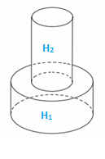
Lời giải
Gọi lần lượt là thể tích khối trụ
mà
- Người ta làm tạ tập cơ tay như hình vẽ với hai đầu là hai khối trụ bằng nhau và tay cầm cũng là khối trụ. Biết hai đầu là hai khối trụ đường kính đáy bằng , chiều cao bằng , chiều dài tạ bằng và bán kính tay cầm là . Hãy tính thể tích vật liệu làm nên tạ tay đó (làm tròn kết quả đến phần trăm).
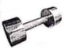
Lời giải
Gọi , , lần lượt là chiều cao, bán kính đáy, thể tích khối trụ nhỏ mỗi đầu.
.
Gọi , , lần lượt là chiều cao, bán kính đáy, thể tích của tay cầm.
.
Thể tích vật liệu làm nên tạ tay bằng .

BÀI TẬP RÈN LUYỆN
- Một thùng nước hình trụ có chiều cao bằng đường kính đáy và bằng 1 m. Thùng nước này có thể đựng được 1 m³ nước không? Tại sao? (lấy π = 3,14)
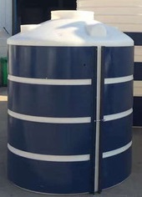
Lời giải

Vì thùng nước hình trụ có chiều cao h = 1m và bán kính đáy r = 1 : 2 = 0,5 m nên:
Vì nên thùng nước không đựng được 1 m³ nước.
- Một bể nước hình trụ có chiều cao 2,5 m và diện tích đáy là 4,8 m². Một vòi nước được đặt phái trên miệng bể và chảy được 4.800 lít nước mỗi giờ. Hỏi vòi nước chảy sau bao lâu đầy bể (Biết ban đầu bể cạn nước, bỏ qua bề dày của thành bể và 1 m³ = 1000 lít)
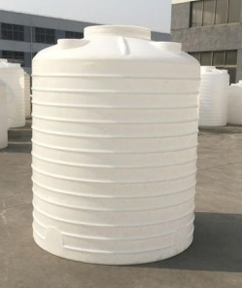
Lời giải
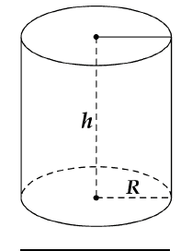

Vì bể hình trụ có chiều cao h = 2,5 m và diện tích đáy S_{đáy} = 4,8 m nên thể tích của bể là:
Vậy vòi nước chảy sau 12.000 : 4.800 = 2,5 giờ thì đầy bể.
- Một hộp đựng chè hình trụ có đường kính đáy bằng 8 cm và chiều cao bằng 12 cm. Tính diện tích giấy carton để làm một hộp chè đó, biết tỉ lệ giấy carton hao hụt khi làm một hộp chè là 5% (lấy  = 3,14).

Lời giải

Vì hộp đựng chè hình trụ có bán kính đáy R = 8 : 2 = 4cm và chiểu cao h = 12cm nên diện tích toàn phần của hộp chè là:
Vậy diện tích giấy carton cần dụng để làm hộp chè là cm².

- Một đoạn ống nước hình trụ dài 5 m, có dung tích 32 m³. Tính diện tích đáy của ống nước đó.
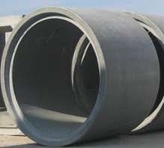
Lời giải
Vì ống nước hình trụ có chiều cao h = 5m và dung tích
V_{ống} = 32m³ nên:
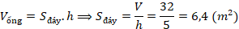
Vậy diện tích đáy của ống là 6,4m².
- Một hộp phô mai gồm có 8 miếng, độ dày mỗi miếng là 2 cm. Nếu xếp chúng lại trên một đĩa thì tạo thành chiếc bánh hình trụ có đướng kính đáy bằng 10 cm. Hỏi mỗi miếng phô mai có thể tích bao nhiêu cm³ (lấy π = 3,14).

Lời giải
Vì chiếc bánh hình trụ có h = 2cm và bán kính đáy R = 10: 2 = 5cm nên thể tích của chiếc bánh là:
Vậy mỗi miếng phô mai có thể tích là 157 : 8 = 1925 cm³.
- Một lọ thuốc hình trụ có chiều cao 10 cm và bán kính đáy bằng 5 cm. Nhà sản xuất phủ kín mặt xung quanh của lọ thuốc bằng giấy in các thông tìn về loại thuốc ấy. Hãy tính diện tích phần giấy cần dùng của lọ thuốc đó (Độ dày của giấy in và lọ thuốc không đáng kể)?

Lời giải

Vì lọ thuốc hình trụ có chiều cao h = 10cm và bán kính đáy R = 5cm nên diện tích xung quanh của lọ thuộc là:
Vậy diện tích phần giấy cần dùng là của lọ thuốc là 314cm².
- Để hưởng ứng cuộc vận động “Nói không với rác thải nhựa dùng một lần”, một nhà hàng dùng hộp giấy để đựng sữa chua. Hộp giấy có dạng hình trụ có đường kính đáy là 6 cm; chiều cao 7 cm và có lắp đậy làm bằng nhựa. Tính số m² giấy để sản xuất 100 hộp giấy trên. (Biết 1 m² = 10.000 cm²; lấy π = 3,14 và bỏ qua các mép dán vỏ hộp).
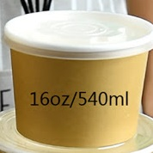
Lời giải
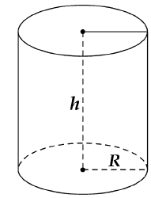
Vì hộp giấy hình trụ có bán kính đáy R = 6: 2 = 3cm và chiều cao h = 7cm nên diện tích hộp giấy không có lắp là:
Vậy diện tích giấy để làm 100 hộp sữa chua là:

- Một cốc thủy tinh hình trụ có chiều cao bằng 10 cm và thể tích bằng 90π cm³. Tính bán kính của đáy cốc thủy tinh đó?

Lời giải
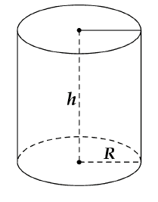

Vì cốc thủy tinh hình trụ có chiều cao h = 10 cm và thể tích V_{cốc} = 90π cm³ nên:
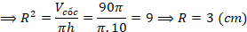
Vậy bán kính đáy cốc thủy tinh là 3 cm.
- Một ống đong hình trụ có chiều cao gấp 5 lần bán kính. Biết thể tích ống đong bằng 40π cm³. Tính chiều cao của ống đong đó.
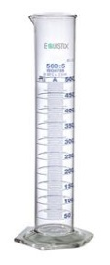
Lời giải
Vì ống đong hình trụ có nên:
Vậy chiều cao của ống đong là 10cm.
- Từ một tấm tôn hình chữ nhật kích thước x, người ta làm các thùng đựng nước hình trụ có chiều cao bằng , theo hai cách sau (xem hình minh họa dưới đây):
• Cách 1: Gò tấm tôn ban đầu thành mặt xung quanh của thùng.
• Cách 2: Cắt tấm tôn ban đầu thành hai tấm bằng nhau, rồi gò mỗi tấm đó thành mặt xung quanh của một thùng.
Kí hiệu là thể tích của thùng gò được theo cách 1 và là tổng thể tích của hai thùng gò được theo cách 2. Tính tỉ số .
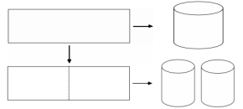
Lời giải
Ở cách 1, thùng hình trụ có chiều cao , chu vi đáy nên bán kính đáy . Do đó thể tích của thùng là .
Ở cách 2, hai thùng đều có có chiều cao , chu vi đáy nên bán kính đáy . Do đó tổng thể tích của hai thùng là .
Vậy .
- Một cơ sở sản xuất có hai bể nước hình trụ có chiều cao bằng nhau, bán kính đáy lần lượt bằng và . Chủ cơ sở dự định làm một bể nước mới, hình trụ, có cùng chiều cao và có thể tích bằng tổng thể tích của hai bể nước trên (như hình vẽ). Tính bán kính đáy của bể nước dự định làm (làm tròn kết quả đến phần trăm).
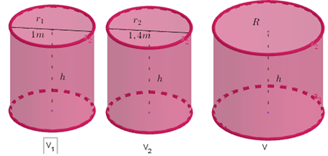
Lời giải
Ta có:
.
.
- Một chiếc tạ tay có hình dạng gồm 3 khối trụ, trong đó hai khối trụ ở hai đầu bằng nhau và khối trụ làm tay cầm ở giữa. Gọi khối trụ làm đầu tạ là và khối trụ làm tay cầm là lần lượt có bán kính và chiều cao tương ứng là , , , thỏa mãn , (tham khảo hình vẽ).
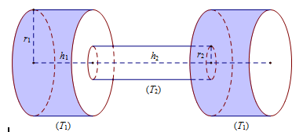
Biết rằng thể tích của khối trụ tay cầm bằng 30 và chiếc tạ làm bằng inox có khối lượng riêng là . Khối lượng của chiếc tạ tay bằng
Lời giải
Thể tích của hai khối trụ làm đầu tạ : .
Tổng thể tích của chiếc tạ tay: .
Khối lượng của chiếc tạ: .
Tài liệu được chia sẻ bởi Website VnTeach.Com https://www.vnteach.com

